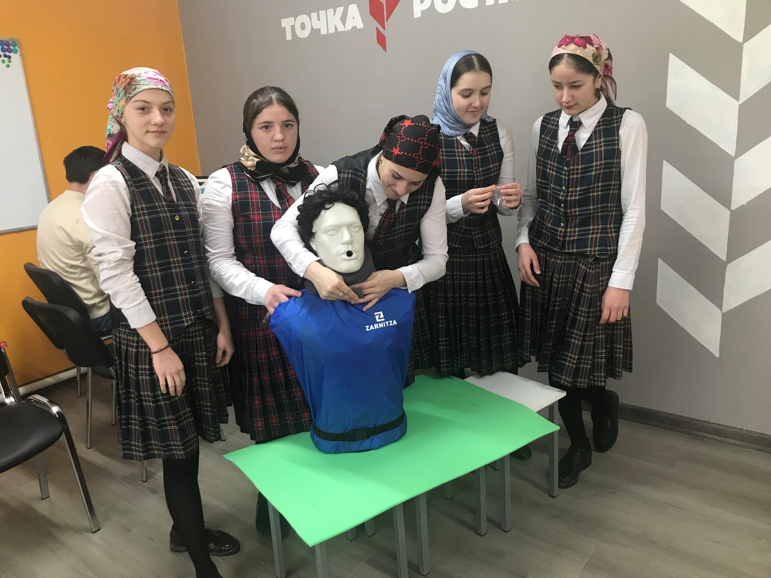 ГКОУ «Дарада-Мурадинский лицей Гергебильского района»
Список детей – сирот.

 | Сведения о детях
№ | ФИО ребенка | Дата  рождения | Класс
2 | Магомедхабивова Марьям Такаюдиновна | 25.01.2005 | 8
3 | Магомедхабибова Аминат Такаюдиновна | 3.09.2004 | 9
4 | Абдулаев Магомедкамиль Абдулаевна | 1.12.2003 | 10

ГКОУ РД «Дарада-Мурадинский лицей Гергебильского района»
Справка
о выполнении рекомендации методиста.
14 января 2020 года нашему лицею была оказана методическая помощь. В ходе проверки были даны следующие рекомендации:
- Любые виды диагностических исследований сохранять вместе с анализом.
- Чаще выступать на педагогических советах, совещаниях с анализом проводимых исследований, давать рекомендации педагогам.

Все рекомендации учтены и в дальнейшем будут выполнены.
По данным рекомендациям диагностические исследования буду сохранять вместе с анализами.
В дальнейшем постараюсь выступать на педагогических совещаниях, проанализировать проводимые исследования и давать необходимые рекомендации педагогам.

Социальный педагог /Османова Ш.Г./

ГКОУ РД « Дарада-Мурадинский лицей Гергебильского района»
Справка
о выполнении рекомендации методиста.
14 января 2020 года нашему лицею была оказана методическая помощь. В ходе проверки были даны следующие рекомендации.
Весь материал по работе с одаренными детьми скомпонован в одну папку. Разработать долгосрочный план и программу по работе с одаренными детьми. Анализировать результаты олимпиад по предметам федерального и регионального компонента по завершению всех этапов ВсОШ. Стремиться выходить по результатам конкурсов, олимпиад за пределы школьного, территориального уровня на республиканский и международный уровень. Педагогам предметникам составить планы на подготовку учащихся к олимпиадам. Изучать опыт работы учителей: документация, способы передачи дополнительной информации, проведения консультаций, кружков по интересам, индивидуальные планы развития и т.д. Руководителям МО проанализировать и продумать целенаправленную и систематическую работу над выявлением и развитием одаренных учащихся, рассматривать наиболее приемлемые и эффективные методы работы с учениками на заседаниях МО, составлять индивидуальные планы развития работы по своему предмету.

Все рекомендации учтены и в дальнейшем будут выполнены.
1. Завучем по УВР и учителями предметниками, опираясь на рекомендации, составлен план по подготовке детей к территориальным конкурсам и олимпиадам.
2. Разработан долгосрочный план и программа с одаренными детьми.
3. Планируется обобщения опыта учителей (Изагахмаевой Р.М. и Зайналовой П.А.) классного руководителя (Иманшапиева К.Г.) .
4. Составлены индивидуальные планы развития работы по своему предмету.

Социальный педагог Османова Ш.Г.

ГКОУ РД «Дарада-Мурадинский лицей Гергебильского района»
Справка
О профилактике гриппа и другие острие респираторные вирусные инфекции.
В период с 14.05.19 по 19.05.19 г.в Дарада- Мурадинском лицее Гергебильского прошла акция «За здоровый образ жизни», в рамках которой объявлено множество творческих конкурсов и профилактических мероприятий. Наш лицей приняла активное участие мероприятиях по ЗОЖ.
В ходе проведения мероприятий здорового образа жизни в лицее были охвачены все возрастные группы обучающихся, использованы различные формы проведения мероприятий: классные часы, спортивные состязания, акции, распространение листовок для взрослых по ЗОЖ, выставка рисунков.
Цель: формирование отношения к ЗОЖ как личному и общественному приоритету, осуществление комплексных профилактических мероприятий, направленных на формирование негативного общественного отношения к асоциальному поведению.
В ходе акции «За здоровый образ жизни» с целью профилактики вредных привычек среди несовершеннолетних в школе проводились следующие мероприятия:
1.В основном звене на классных часах проводились беседы на тему «Как не стать жертвой наркотиков, алкоголя и табакокурения, где обучающиеся познакомились с информацией и статистикой по данным проблемам в области и районе.
2. Оформлен стенд с рисунками школьников начального и основного звеньев «Мы выбираем здоровье!»
3. рассказала обучающимся о необходимости ведения здорового образа жизни, о правильном питании на общешкольной фитнес-разминке, которая в нашей школе проводится ежедневно в течение всего года.
4.Социальным педагогом в начальных классах был проведен диспут «Что значит здоровье?». Обсуждая ответы, ребята выполняли творческие задания, работая в парах и группах, где говорилось о том, как можно научиться противостоять вредным привычкам, правильно питаться, заниматься спортом.
В 5-11 х классах было проведено психологическое тестирование: «Моё здоровье», полученные данные свидетельствуют о наличие у подростков уважительного отношения к своему здоровью, положительном отношении к спорту, закаливанию, правильной сбалансированной пище, а также «твердого нет» к вредным привычкам.
8.В период с 14 по 19 апреля классными руководителями проведены часы общения по ЗОЖ на темы «Здоровье дороже золота!», «То, что не купишь за деньги», «Здорово жить», «Я люблю жизнь» и т.д.
9.Очень важную роль в профилактике вредных привычек выполняет просветительская работа родителей. Просвещение родителей осуществляется через родительские лектории, общешкольные и классные родительские собрания. Поэтому 15.04.18 были проведены классные родительские собрания.
Вопрос профилактики вредных привычек среди несовершеннолетних находился на постоянном контроле директора лицея, педагогического коллектива лицея, работа в данном направлении продолжается постоянно и непрерывно.
Социальны педагог ___________Османова Ш.Г..

Отчет
о проведения мероприятия в ГКОУ РД «Дарада- Мурадинский лицей Гергебильского района» в рамках акции «всероссийский урок по оказанию первой медицинской помощи»
22 февраля 2020 года наш лицей присоединился к акции « Всероссийский урок по оказания первой медицинской помощи».
Цель акции – повышение медицинской грамотности учащихся средних и старших классов в вопросах оказания первой помощи, а также формирование ответственного отношения к вопросам здоровья.
Мероприятия проходило в форме беседы с использованием презентации, содержащей наглядные иллюстрации, информацию о правилах оказания первой медицинской помощи и проверочный тест опрос. В ходе занятия состоялось обобщение теоретических знаний по оказанию первой медицинской помощи, а также применение их в практической деятельности (умение накладывать повязки, жгут). Дети обсуждали порядок и правила поведения в чрезвычайных ситуациях, которые могут произойти в лицее (потеря сознания на уроке, перелом конечностей, порез в столовой, получение травм во время проведения спортивных игр).
Активное участие в мероприятии принимала медицинская сестра Гусейнова А., которая непосредственно на практике показала основные действия при оказании первой медицинской помощи.
Итогом занятия стали полученные умения и навыки, которые подростки смогут уверенно применить в сложной жизненной ситуации. Также мероприятие способствовало воспитанию у лицеистов чувства товарищества, формированию потребности бережного отношения к своему здоровью и здоровью окружающих.

Социальны педагог ___________Османова Ш.Г.
